**Packet Tracer — Разделение IPv4-сети на подсети**

**Таблица адресации**

|  |  |  |  |  |
| --- | --- | --- | --- | --- |
| **Устройство** | **Интерфейс** | **IP-адрес** | **Маска подсети** | **Шлюз по умолчанию** |
| CustomerRouter | G0/0 | *192.168.0.1* | *255.255.255.192* | Нет |
| *CustomerRouter* | G0/1 | *192.168.0.65* | *пусто 255.255.255.192* | *Нет* |
| *CustomerRouter* | S0/1/0 | 209.165.201.2 | 255.255.255.252 | *—* |
| Коммутатор LAN-A | VLAN1 | *192.168.0.2* | *п255.255.255.192усто* | *пу192.168.0.1* |
| Коммутатор LAN-B | VLAN1 | *пу192.168.0.66сто* | *п255.255.255.192усто* | *пус192.168.0.1о* |
| PC-A | NIC | *Пу192.168.0.62* | *п255.255.255.192усто* | *192.168.0.65пусто* |
| PC-B | NIC | *п Пу192.168.0.126усто* | *пу255.255.255.192сто* | *п192.168.0.65усто* |
| ISPRouter | G0/0 | 209.165.200.225 | 255.255.255.224 | — |
| *ISPRouter* | S0/1/0 | 209.165.201.1 | 255.255.255.252 | *—* |
| ISPSwitch | VLAN1 | 209.165.200.226 | 255.255.255.224 | 209.165.200.225 |
| ISP Workstation | NIC | 209.165.200.235. | 255.255.255.224 | 209.165.200.225 |
| ISP Server | NIC | 209.165.200.240 | 255.255.255.224 | 209.165.200.225 |

**Цели**

**Часть 1. Разработка схемы разделения сети на подсети**

**Часть 2. Настройка устройств**

**Часть 3. Проверка сети и устранение неполадок**

**Общие сведения/сценарий**

В этом задании сеть клиента будет разделена на несколько подсетей. При создании схемы подсети необходимо учитывать количество компьютеров каждой подсети и другие аспекты, например дальнейшее расширение узлов в сети.

После того как вы составите схему разделения на подсети и диаграмму сети и укажите IP-адреса узлов и интерфейсов, вам нужно будет настроить компьютеры и интерфейсы маршрутизаторов и коммутаторов.

После того как сетевые устройства и компьютеры будут настроены, вы проверите сетевые подключения с помощью команды **ping**.

**Инструкция**

**Часть 1: Разделение на подсети назначенной сети**

**Шаг 1. Создайте схему, которая соответствует требуемому количеству подсетей и требуемому количеству хост-адресов.**

В этом случае вы являетесь сетевым специалистом, назначенным для установки новой сети для клиента. Вам необходимо создать несколько подсетей в адресном пространстве сети 192.168.0.0/24 в соответствии со следующими требованиями.

a.     Первая подсеть — сеть LAN-A. Необходимо не меньше 50 IP адресов хостов.

б. Вторая подсеть — сеть LAN-B. Необходимо не менее 40 IP адресов хов.

в. Вам также необходимы две дополнительные неиспользуемые подсети для дальнейшего расширения сети.

**Примечание.** Маски подсети произвольной длины использоваться не будут. Все маски подсети для устройств будут иметь одинаковую длину.

г. Составить схему разделения на подсети, отвечающую указанным условиям, помогут следующие вопросы.

Вопросы:

Сколько адресов узлов необходимо для самой крупной подсети? 50

Каково минимальное количество необходимых подсетей? 4

Сеть, которую необходимо разделить на подсети, имеет адрес 192.168.0.0/24. Как маска подсети /24 будет выглядеть в двоичном формате? Все единицы кроме последних 8 бит

д. Маска подсети состоит из двух частей — сетевой и узловой. В двоичном формате они представлены в маске подсети единицами и нулями.

Вопросы:

Что в маске сети представляют единицы? Адрес сети

Что в маске сети представляют нули? Адреса устройств

е. Чтобы разделить сеть на подсети, биты из узловой части исходной маски сети заменяются битами подсети. Количество бит подсетей определяет количество подсетей.

Вопросы:

Если каждая из возможных масок подсети представлена в указанном двоичном формате, сколько подсетей и сколько узлов будет создано в каждом примере?

**Подсказка:** помните, что число битов хоста (в степени 2) определяет количество хостов в подсети (минус 2), а количество битов подсети (в степени двух) определяет количество подсетей. Биты подсетей (выделены полужирным шрифтом) — это биты, заимствованные за пределами исходной маски подсети /24. /24 — префиксная запись с косой чертой, которая соответствует десятичному представлению маски 255.255.255.0.

1)    (/25) 11111111.11111111.11111111.**1**0000000

Эквивалент десятичной маски подсети с точками: 255.255.255.128________________________________

Количество подсетей? Количество узлов 2/126

2) (/26) 11111111111111111111111111.**11**000000

Эквивалент десятичной маски подсети с точками: _255.255.255.192_______________________________

Количество подсетей? Количество узлов 4/62

3)    (/27) 11111111.11111111.11111111.**111**00000

Эквивалент десятичной маски подсети с точками: 255.255.255.224________________________________

Количество подсетей? Количество узлов 8/30

4)    (/28) 11111111.11111111.11111111.**1111**0000

Эквивалент десятичной маски подсети с точками: 255.255.255.240________________________________

Количество подсетей? Количество узлов 16/14

5)    (/29) 11111111.11111111.11111111.**11111**000

Эквивалент десятичной маски подсети с точками:: 255.255.255.248________________________________

Количество подсетей? Количество узлов 32/6

6)    (/30) 11111111.11111111.11111111.**111111**00

Эквивалент десятичной маски подсети с точками: 255.255.255.252________________________________

Количество подсетей? Количество узлов 32/2

Учитывая ваши ответы, какие маски подсети соответствуют минимальному необходимому количеству адресов узлов? /26 /25

Учитывая ваши ответы, какие маски подсети соответствуют минимальному необходимому количеству подсетей? /26 /27 /28 /29 /30

Учитывая ваши ответы, какая маска подсети соответствует минимальному необходимому количеству как узлов, так и подсетей? /26

Выяснив, какая маска подсети соответствует всем указанным требованиям к сети, вы определите каждую подсеть, начиная с исходного сетевого адреса. Ниже перечислите все подсети от первой до последней. Помните, что первая подсеть — 192.168.0.0 с новой полученной маской подсети.

|  |  |  |
| --- | --- | --- |
| **Адрес подсети** | **Префикс** | **Маска подсети** |
| ***Пу***192.168.0.0 | ***/26*** | ***Пусто255.255.255.192*** |
| *192.168.0.64* | ***/26то*** | ***Пусто255.255.255.192*** |
| ***п****192.168.0.128****усто*** | ***/26*** | ***пусто255.255.255.192*** |
| ***пуст****192.168.0.192****усто*** | ***/26*** | ***пусто255.255.255.192*** |

**Шаг 2. Заполните отсутствующие IP-адреса в таблице адресации**

Назначение IP-адресов на основе следующих критериев: В качестве примера используйте параметры сети ISP Network.

a.     Назначьте первую подсеть LAN-A.

1) Используйте первый адрес узла для интерфейса CustomerRouter, подключенного к коммутатору LAN-A.

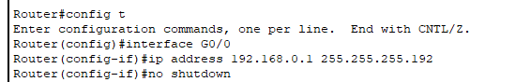

2) Используйте второй адрес узла для коммутатора LAN-A. Убедитесь, что для коммутатора назначен адрес шлюза по умолчанию.

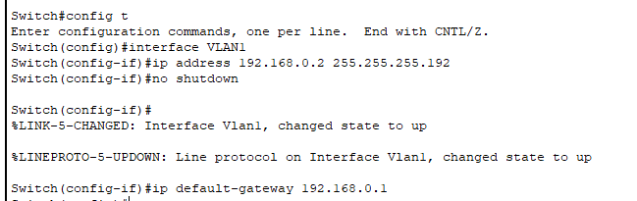

3) Используйте последний адрес узла для PC-A. Убедитесь, что для ПК назначен адрес шлюза по умолчанию.

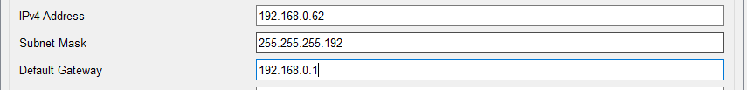

б.     Назначьте вторую подсеть LAN-B.

1. Используйте первый адрес узла для интерфейса CustomerRouter, подключенного к коммутатору LAN-B.

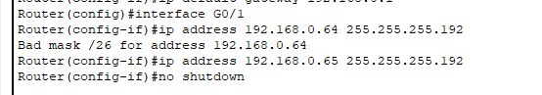

1. Используйте второй адрес узла для коммутатора LAN-B. Убедитесь, что для коммутатора назначен адрес шлюза по умолчанию.

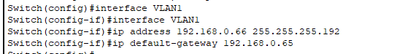

1. Используйте последний адрес узла для PC-B. Убедитесь, что для ПК назначен адрес шлюза по умолчанию.

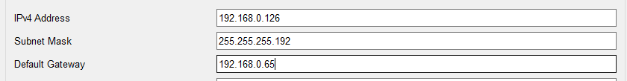

**Часть 2. Настройка устройств**

Настройте базовые параметры на компьютерах, маршрутизаторах и коммутаторах. Имена и адреса устройств указаны в таблице адресации.

**Шаг 1: Настройка CustomerRouter.**

a. Установите секретный пароль включения на CustomerRouter в **Class123**

б. Установите пароль для входа в консоль на **Cisco123**.

в. Настройте **CustomerRouter** в качестве имени узла для маршрутизатора.

г. Укажите и активируйте IP-адреса и маски подсети для интерфейсов G0/0 и G0/1.

д. Сохраните текущую конфигурацию в файл стартовой конфигурации.

**Шаг 2. Настройте два коммутатора локальной сети клиента.**

Настройте IP-адреса на интерфейсе VLAN 1 на двух коммутаторах локальной сети клиентов. На каждом коммутаторе настройте шлюз по умолчанию.

**Шаг 3: Настройте интерфейс PC .**

Настройте IP-адрес, маску подсети и настройки шлюза по умолчанию на **PC-А** и **PC-B**.

**Часть 3. Проверка сети и устранение неполадок**

В части 3 вы проверите подключение сети с помощью команды **ping**.

1. Проверьте, может ли PC-A установить связь со своим шлюзом по умолчанию. Получен ли ответ?

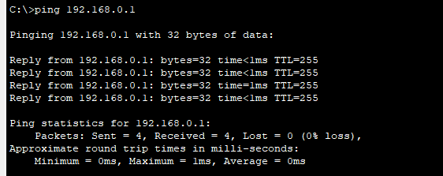

б. Проверьте, может ли PC-B установить связь со своим шлюзом по умолчанию. Получен ли ответ?

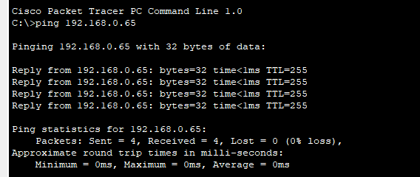

в. Определите, может ли PC-A взаимодействовать с PC-B. Вы получили ответ?

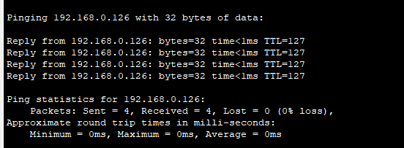

Если вы ответили отрицательно на любой из заданных выше вопросов, вернитесь назад и проверьте введенные IP-адреса и маски подсети, а также убедитесь в том, что шлюзы по умолчанию PC-A и PC-B правильно настроены .

*Конец документа*